Zawartość zestawu:
- nakłuwacze HTL Strefa CE 0344
- bibuły Munktell TFN CE
• jednorazowe gaziki do dezynfekcji CE
- plaster z opatrunkiem
- kody kreskowe
- torebka strunowa z osuszaczem
- koperta zwrotna
Procedura pobrania krwi:
- Oznaczyć bibułę kodem kreskowym i wypełnione zlecenie i prześlij zlecenie na adres sklepu
- Rozgrzać miejsce nakłucia ciepłą wodą przez 1 -2 minuty.
(Uwagal Nie wolno stosować kremów znieczulających, które mogą zakłócić wyniki pomiaru!)
- Zdezynfekować skórę w miejscu nakłucia nasączonym gazikiem. Poczekać aż środek dezynfekujący odparuje.
- Odkręcić kapturek ochronny nakłuwacza i wyciągnąć osłonkę igły. Nie używać nakłuwacza, jeżeli osłonka zabezpieczająca została wcześniej usunięta.
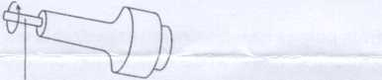
odkręcany kapturek ochronny nakłuwacza
- Mocno docisnąć nakłuwacz do bocznej strony opuszki palca środkowego lub serdecznego i wcisnąć wyzwalacz.
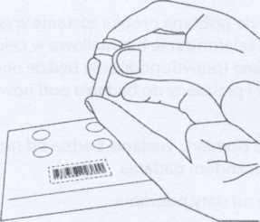
6. Pierwszą utworzoną kroplę krwi zetrzeć jednym suchym gazikiem (zawiera ona płyny tkankowe, które mogą zmienić wynik pomiaru).
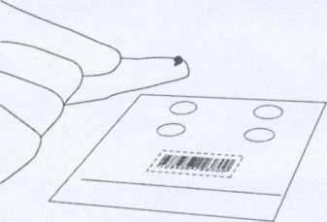
Przygotowanie pacjenta do pobrania krwi:
Badanie stężenia metabolitów witaminy D nie wymaga od pacjenta bycia na czczo - materiał badany można pobierać niezależnie od pory dnia i stosowanej suplementacji. Przed pobraniem krwi należy rozgrzać palec celem pobudzenia mikro-krążenia (np. pod strumieniem ciepłej wody przez 1-2 minuty). Nie wolno stosować kremów znieczulających, które mogą zakłócić wyniki pomiaru.
- Obrócić nakłutą część palca miejscem nakłucia w dół, jeśli krew zbiera się bardzo powoli, należy stanąć i trzymać dłoń z nakłutym palcem nisko - poniżej wysokości serca.
- W trakcie pobierania, zaznaczone pole na bibule nie powinno stykać się z żadną powierzchnią, najlepiej trzymać bibułę w ręce nad powierzchnią blatu.
- Poczekać na uformowanie się dużej kropli krwi, która spadnie na pole pobierania. Gdy kropla nie spada samoistnie, należy delikatnie przyłożyć bibułę do kropli tak aby krew została wchłonięta przez bibułę.
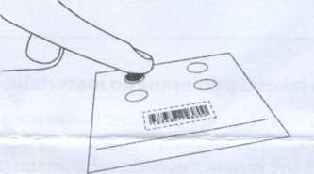
- Zebrać cztery dobrze przesączone na drugą stronę bibuły krople krwi. Każdą kroplę w oddzielnym polu. Nie nakładać materiału dwa razy w to samo miejsce.
Uwaga! Nie należy silnie wyciskać kropli krwi z miejsca nakłucia, gdyż prowadzi to do hemolizy oraz zanieczyszczenia próbki płynem tkankowym.
Aby możliwe było prawidłowe wykonanie pomiaru potrzebne jest przynajmniej 30 ul krwi. Pobierana kropla krwi powinna zajmować całe wykropkowane pole. Na rysunku poniżej pokazana jest prawidłowo pobrana ilość krwi.

• W.
TAK NIE
- Po pobraniu miejsce nakłucia uciskać delikatnie drugim, suchym gazikiem, ewentualnie zakleić plastrem z opatrunkiem.
- Bibułę suszyć przez 2-3 godziny w temperaturze pokojowej,
w pozycji poziomej, z daleka od bezpośredniego działania promieni słonecznych. Nie podgrzewać w celu przyspieszenia schnięcia.
- Po całkowitym wyschnięciu zapakować bibułę w woreczek strunowy z osuszaczem i wysłać do laboratorium na adres: Laboratorium Masdiag, ul. Żeromskiego 33, 01-882 Warszawa.
Zestaw do samo

Zestaw do samodzielnego pobrania krwi włośniczkowej w postaci suchej kropli

